Slovenský zväz športového rybolovu
Slovenský rybársky zväz – Rada Žilina,
MsO SRZ Bratislava I a MsO SRZ Pezinok

Propozície
LRU – feeder

2. liga
1. dvojkolo

27.05.2022 – 29.05.2022

Pezinok – VN Zadný Šúr

Podľa plánu športovej činnosti pre rok 2022, Slovenský zväz športového rybolovu a SRZ Rada Žilina v spolupráci so SRZ MsO Bratislava I a MsO SRZ Pezinok usporiada športové rybárske preteky - 1. dvojkolo 2. ligy v LRU – feeder

Účastníci pretekov: družstvá MO, MsO SRZ
- Banská Bystrica - Czechoslovakia FT
- Bratislava I - AWAS Team
- Bratislava II - Trabucco FT
- Bratislava V B - Abramis B
- Dunajská Streda A
- Dunajská Streda B - Arapaima team
- Komárno A - FT Tubertini
- Košice C - Sensas
- Štúrovo - Colmic
- Topoľníky A - Arapaima DOVIT Team
- Topoľníky B - Arapaima FT
- Trebišov - Garbolino

Termín konania: 28.05.2022 - 29.05.2022

Miesto konania: VN Zadný Šúr číslo revíru: 1-1450-1-1

Organizačný štáb:
Riaditeľ pretekov: Ľuboš Hidaši
Garant rady SRZ: Marián Hason
Hlavný rozhodca: Pavol Kubiš
Sektoroví rozhodcovia: Miroslav Masarovič
Technický vedúci: Marián Hason
Bodovacia komisia: Pavol Kubiš + 2 zabezpečí organizátor
Zdravotnícke zabezpečenie: v prípade potreby na tel. 112

V prípade nepriaznivej pandemickej situácie môžu byť preteky preložené alebo zrušené, informácia bude zverejnená týždeň pred pretekmi.

Každý pretekár je povinný dodržiavať hygienické opatrenia podľa aktuálnej vyhlášky Úradu verejného zdravotníctva SR, ktoré budú zverejnené pred pretekmi.

Technické pokyny:
- Športový rybársky pretek je usporiadaný podľa zákona 216/2018 Z.z. § 20 a vykonávacej vyhlášky 381/2018 § 15.
- Preteká sa podľa súťažných pravidiel SZŠR pre LRU Feeder a aktuálnych modifikácií pre rok 2022. Množstvo krmiva rastlinného pôvodu je stanovené na 12 l a množstvo návnad živočíšneho pôvodu na 2,5 l (z toho môže byť max. 0,5 l kŕmnej patentky). Všetci pretekári musia mať pri kontrole živú návnadu pripravenú v sade odmerných nádob vzor „Sensas" a pre lovnú patentku vzor „Tubertini“.
- Návnada rastlinného pôvodu musí byť pri kontrole krmiva umiestnená v rybárskom vedre so značkami objemu na vnútornej strane.
Pretekárska trať: VN Zadný Šúr pri Modre rozloha 16ha, breh trate trávnatý/panelový, hĺbka 1,5 až 3 m, dno bahnisté

Výskyt rýb: pleskáč, piest, plotica, belica, kapor, karas

Prístup na trať:

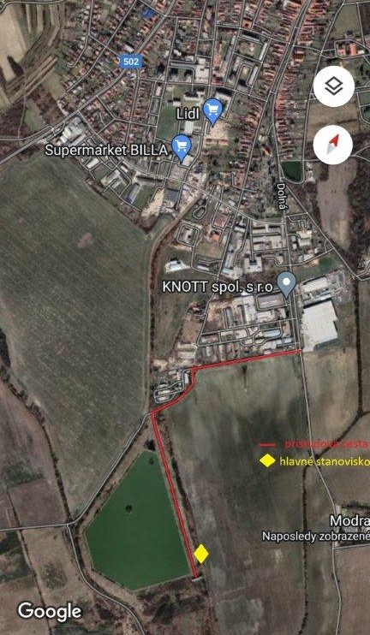

Časový program:

Piatok 27.05.2022
- nepovinný tréning v rámci pretekov od 09:00 do 16:00, opustenie trate do 18:00
- počas tréningu je zakázané sieťkovať úlovky

Sobota 28.05. 2022

07.00 - 07.30 prezentácia
07.30 - 08.00 otvorenie pretekov a žrebovanie
08.00 - 08.15 presun pred pretekárske miesto
08.15 - 09.50 vstup do pretekárskeho miesta, príprava na preteky, kontrola množstva návnad a nástrah (v prvých 30-60 min. prípravy na preteky)
09:50 - 10.00 kŕmenie
10.00 - 15.00 lovenie
15.00 – 15:30 váženie

Nedeľa 29.05. 2022
07.00 - 07.30 prezentácia
07.30 - 08.00 otvorenie pretekov a žrebovanie
08.00 - 08.15 presun pred pretekárske miesto
08.15 - 09.50 vstup do pretekárskeho miesta, príprava na preteky, kontrola množstva návnad a nástrah (v prvých 30-60 min. prípravy na preteky)
09:50 - 10.00 kŕmenie
10.00 - 15.00 lovenie
15.00 – 15:30 váženie
16.30 - vyhodnotenie 1.dvojkola pretekov

Rozpis signálov:
1. signál s/n 08:15 - 90 minút pred začiatkom pretekov povoľuje vstup pretekára na svoje lovné miesto a signalizuje začiatok prípravy. Počas prvých 30 - 60 min prípravy prebehne kontrola krmiva a nástrah, ktoré musia byť umiestnené pred lovným miestom. Po kontrole nástrah a krmiva si pretekár znesie skontrolované krmivo a nástrahy do lovného miesta. Po tejto kontrole nesmie pretekár opustiť lovné miesto bez súhlasu dvoch pretekárov alebo rozhodcu a je zakázané čokoľvek vynášať alebo donášať do priestoru lovného miesta.
2. signál s/n 08:45 - 5minút do začiatku kontroly vnadiacich zmesí a nástrah
3. signál s/n 09:50 - 10 minút pred začiatkom pretekov 10 minútové základné kŕmenie
4. signál s/n 10:00 - začiatok pretekov
5. signál s/n 14:55 - 5 minút do konca pretekov
6. signál s/n 15:00 - koniec pretekov

Záverečné ustanovenia:
- Všetci pretekári musia mať platné registračné preukazy športovca SZŠR a preukazy člena SRZ. Vedúci družstva musí na požiadanie rozhodcu predložiť súpisku družstva.
- Preteká sa za každého počasia. V prípade búrky budú preteky prerušené a bude sa postupovať podľa platných súťažných pravidiel. (čl. 22 súťažných pravidiel LRU-Feeder)
- Každý pretekár preteká na vlastnú zodpovednosť a riziko, za svoje správanie nesie plnú zodpovednosť.
- Tréning pred pretekom je povolený v rámci uvedených podmienok a časového rozmedzia bez možnosti sieťkovania úlovkov.

Občerstvenie: potrebné zabezpečiť individuálne.

Ubytovanie: usporiadateľ nezabezpečuje, možné zabezpečiť si individuálne.

Informácie o pretekoch: Marián Hason +421918457974

Na zabezpečenie týchto pretekov bol použitý príspevok uznanému športu z Ministerstva školstva, vedy výskumu a športu Slovenskej republiky

Propozície kontroloval predseda ŠO LRU - feeder.

Organizačný štáb Vám želá veľa úspechov na pretekoch.

Petrov zdar!

